**SANTOS OCHOA**

**Ven a conocer a Pipper, el perro viajero, y llévate su cómic firmado con su huella**

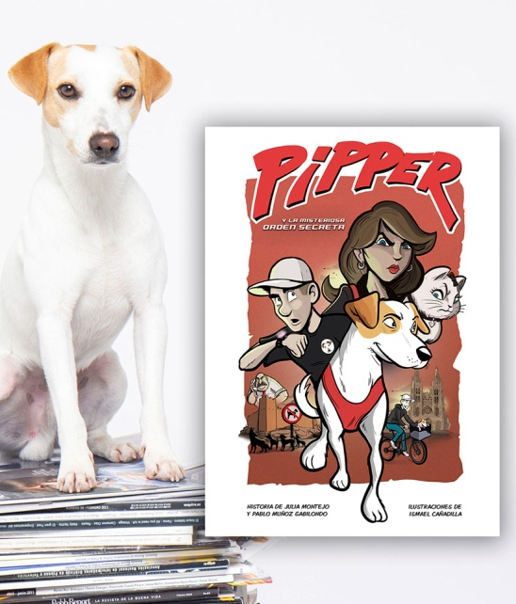

**Fecha/Hora**  
sábado 1 de febrero.  
18:00 - 20:00

**Ubicación**  
[Santos Ochoa. Calvo Sotelo, 19. Logroño](https://www.santosochoa.es/blogs/logrono/localizaciones/santos-ochoa-logrono-calvo-sotelo/)

**Edad recomendada:** de 6 a 12 años. Entrada libre

**Pipper, el popular perro influencer que ha dado la vuelta a España para promover el turismo con mascota y hacer más fácil el día a día de quienes viven con perro, presenta su primer cómic junto a su humano, el periodista Pablo Muñoz Gabilondo. Los asistentes podrán llevarse el cómic dedicado y firmado con la huella del can.**

*Pipper y la misteriosa orden secreta* es una trepidante historia de aventuras que lleva a su simpático protagonista a viajar por todo el país para resolver un misterioso caso que amenaza a las mascotas. Le acompañan en esta misión 250 perros, gatos, caballos… de sus miles de seguidores en la vida real.

El fin de esta novela gráfica es educar a niños y mayores en valores como el amor a los animales, su cuidado, la responsabilidad de tener una mascota y la integración de los perros educados en el día a día de las personas.

El libro está ilustrado por el dibujante Ismael Cañadilla sobre una historia del periodista Pablo Muñoz Gabilondo y la escritora Julia Montejo.

Pipper es toda una estrella en los medios de comunicación y en Internet. El perro más viajero de España es conocido por ser el primero que ha dado la vuelta al país para descubrir lugares amigos de las mascotas. Decenas de miles de personas siguen su periplo a través de [www.pipperontour.com](http://www.pipperontour.com/), un viaje que tiene como objetivo informar de las atracciones turísticas y sitios que ya admiten perros educados y promover muchos más. El propio cómic se desarrolla en algunos de estos escenarios.

**Cuentos Infinitos. Cuentacuentos infantiles y solidarios**



**Fecha/Hora**  
lunes 3 de febrero - sábado 8 de febrero.  
00:00

**Ubicación**  
[Santos Ochoa. Calvo Sotelo, 19. Logroño](https://www.santosochoa.es/blogs/logrono/localizaciones/santos-ochoa-logrono-calvo-sotelo/)

**Del 3 al 8 de febrero**

De lunes a viernes: 17:45 y 18:15 h. Sábado: 12 y 12:30 h.

**Edad: a partir de 2 años**

**Venta anticipada (1 € por niño) en Santos Ochoa Calvo Sotelo y Gran Vía**

**Otra semana infinita con las fabulosas libreras cuentistas que nos sorprenden cada día con historias emocionantes, educativas o sencillamente divertidas… Si te animas, no lo dudes, te van a contar un cuento.**

**Cuentos Infinitos**es una iniciativa para niños lectores y familias generosas: cada día un cuento. Para asistir solo hace falta una entrada al precio simbólico de 1 € por niño y todo el dinero recogido se destina a facilitar libros a colegios, bibliotecas o asociaciones para colaborar con sus proyectos de fomento de la lectura.

**Gracias a Barbabuk, El Balcón de Mateo y Gráficas Ochoa**